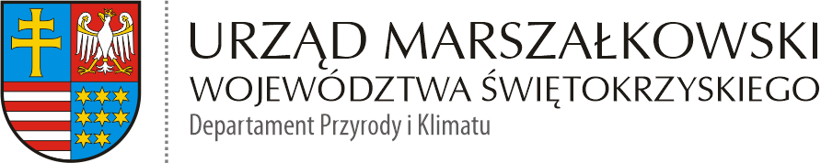
PK-I.052.2.4.2023 Kielce, 16 października 2023

Szanowna/Szanowny
Pani/Pan
Prezydent, Burmistrz, Wójt

Dotyczy: Badania w ramach projektu Biowind, dotyczące społeczno-ekonomicznych czynników powodujących sprzeciw społeczeństwa wobec projektów energetyki wiatrowej.

Województwo Świętokrzyskie jako partner w projekcie „BIOWIND” – Zwiększenie akceptacji społecznej dla energii wiatrowej w regionach UE poprzez planowanie oparte na środowisku i społeczności lokalnej przeprowadza badania wśród mieszkańców regionu
w zakresie terytorialnych społeczno-ekonomicznych czynników powodujących sprzeciw społeczeństwa wobec projektów energetyki wiatrowej.
Najważniejszym aspektem projektu BIOWIND jest skupienie się na akceptacji społecznej. Zintegrowane podejście przy planowaniu zrównoważonego rozwoju energetyki wiatrowej pozwoli uwzględnić opinie i potrzeby mieszkańców regionu świętokrzyskiego. Poprawa dialogu między inwestorami, władzami lokalnymi i społecznością może pomóc
w minimalizowaniu potencjalnych konfliktów i wzmacnianiu zaufania do energii wiatrowej jako źródła energii. Efektem udziału w projekcie będzie wdrożenie zarekomendowanych działań do instrumentu polityki regionalnej w tym zakresie, w szczególności do Regionalnego Programu ”Fundusze Europejskie dla Świętokrzyskiego 2021-2027”. Rozwój energii wiatrowej jest kluczowy dla osiągnięcia celów zrównoważonego rozwoju oraz przeciwdziałania ubóstwu energetycznemu (więcej informacji o projekcie znajdziecie Państwo na stronie https://www.swietokrzyskie.pro/o-projekcie-biowind-interreg-europe-2021-2027/).
W związku z powyższym, zwracam się z uprzejmą prośbą o udostępnienie naszej ankiety mieszkańcom (np. na stronie internetowej, w mediach społecznościowych) Państwa gminy oraz zachęcenie do jej wypełnienia. Państwa pomoc w zbieraniu informacji jest niezwykle cenna i pomoże zespołowi projektowemu osiągnąć wyznaczone cele, czyli lepiej zrozumieć najważniejsze obawy mieszkańców w związku z powstawaniem farm wiatrowych.
Ankieta jest dostępna online, a jej wypełnienie zajmuje tylko kilka minut. Wszystkie odpowiedzi są poufne i anonimowe, a dane osobowe respondentów nie zostaną ujawnione.
LINK DO ANKIETY
Po otwarciu strony, po prawej stronie znajduje się przycisk “languages”, należy go kliknąć i z listy rozwijanej wybrać “polski”.
Dziękuję za Państwa zaangażowanie i wsparcie. Razem możemy przyczynić się
do stworzenia lepszej przyszłości, opartej na czystej i odnawialnej energii wiatrowej.
Jeśli mają Państwo jakiekolwiek pytania lub potrzebują dodatkowych informacji na temat projektu Biowind czy przeprowadzanej ankiety, prosimy o kontakt na adres mailowy joanna.mruz@sejmik.kielce.pl

